29 апреля 2020г. (среда)
К сведению родителей (законных представителей)!
Напоминаем Вам о соблюдении правил безопасного поведения детей
при нахождении на объектах транспорта,
водных объектах, в общественных местах, о необходимости соблюдения требований пожарной безопасности, о безопасном поведении в быту.

План образовательной деятельности в группе раннего возраста 2-3 года
(Группа № 1 «Колокольчик», № 2 «Зайчики»).
Тема недели «Цветы»

Вид деятельности | источник | обратная связь
ООД Развитие речи  (ОО «Речевое развитие»)  Интегрированное занятие по развитию речи и аппликации «Мишка на лесной полянке».  Уточнить представление детей о мебели, различать и называть мебель. Вызвать у детей радость от чтения знакомых потешек. Способствовать активному проговариванию детьми слов при чтении потешек. Расширять словарный запас, изучение понятий «большой», «маленький». Сравнение величин. Работаем с аппликацией. Укрепляем пальчики. | http://doshvozrast.ru/konspekt/komplex30.htm | фотоотчет в мессенджере группы
ООД Физкультура  (ОО «Физическое развитие»)  «В гости к солнышку»  Воспитывать интерес к занятиям по физической культуре, создать радостное настроение у детей. Упражнять в ходьбе и беге. Сохранять и укреплять физическое здоровье детей. | https://www.maam.ru/detskijsad/igrovoe-zanjatie-po-fizicheskoi-kulture-v-grupe-ranego-vozrasta-v-gosti-k-solnyshku.html
Трудовые поручения
Учить собирать игрушки и пособия после занятия и убирать на место.

Заучивание стихотворений
Е. Серова

Одуванчик
Носит одуванчик
жёлтый сарафанчик.
Подрастёт нарядиться
В беленькое платьице.
Легкое, воздушное,
Ветерку послушное.

Игровая деятельность: игры с конструктором  Цель: формирование конструктивных навыков и умений. развитие способности детей к наглядному моделированию через конструирование. | 4 интересные игры с конструктором  1. «Один цвет»  Надо найти одинаковые по цвету и размеру элементы, построить с их помощью башню. Также можно взять элемент любого цвета и попросить ребёнка найти дома предметы этого цвета.  2. «Повтори за мной»  Строим любое сооружение и просим ребёнка повторить в такой же последовательности и таких же цветах. Также можно нарисовать последовательность элементов на бумаге и попросить ребёнка повторить. В дальнейшем можно усложнить задачу и попросить собрать по памяти.  3. «Что изменилось»  Показываем модель из 5-7 элементов ребёнку, затем меняем их местами или убираем. Снова показываем ребёнку и просим сказать, что изменилось.  4. «Продолжи последовательность»  Строим ряд, просим ребёнка найти последовательность и продолжить ряд.  Можно усложнить задание и попросить ребёнка сделать ряд с определённой последовательностью, называя цвета и количество элементов. Все эти игры полезны для развития и подойдут для детей 2-4 лет.
Наблюдение (из окна)
За явлениями общественной жизни. За людьми, идущими по улице.
Цель: показать детям, как изменилась одежда на прохожих с приходом весны.
Ход наблюдения:
Эй, шубы и шапки,
Кубанки, ушанки —
Теплые шапки,
Стали вы жарки!
Идите в шкафы,
Шерстяные шарфы!
Другая приходит мода!
Приходит другая погода!..
(Э. Мошковская «Апрель» (отрывок))
Рассказать, что с приходом весеннего тепла люди меняют теплую зимнюю одежду на более легкую. Объяснить, что необходимо одеваться по погоде, чтобы сохранять и укреплять здоровье

Тема: «Птицы весной»
План образовательной деятельности
в дошкольной группе для детей 3-4 лет
(Группа № 3 «Капелька», № 9 «Семицветик»).
Тема недели «Здоровье надо беречь».

Вид деятельности | источник | обратная связь
ОД «Развитие речи»  ( ОО «Познавательное развитие»)  Тема: А. Барто «Девочка чумазая» (чтение)  Цели: Способствовать к формированию привычки к чистоте; упражнять в согласовании прилагательных с существительными в роде и числе; учить получать из нераспространенных предложений распространенные путем введения в них однородных определений. | - Чтение  https://www.culture.ru/poems/2/devochka-chumazaya  - Ответь на вопросы:  - О ком это стихотворение?  - Почему у девочки были грязные руки?  - Что еще испачкала девочка?  - Что нужно делать чтобы быть чистыми?  - Какие предметы нужны для этого?  3. Мультфильм  https://yandex.ru/efir?reqid=1587982771018640-625025609904800438400239-production-app-host-vla-web-yp-86&stream_id=4cd94b8ce9afe7168268feb73dd19a5b  - Физкультминутка  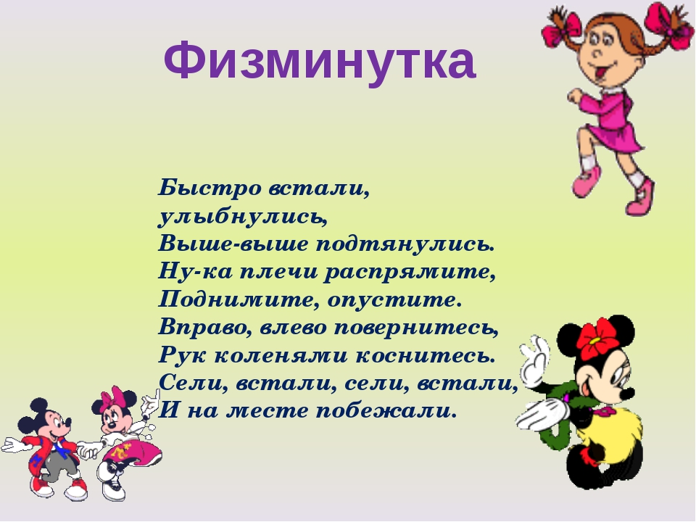 | фотоотчет в мессенджере группы
ОД «Физическая культура»  (ОО «физическое развитие») | https://yandex.ru/video/preview/?filmId=13841353232557509933&from=tabbar&parent-reqid=1587983659491018-1044289088782317978500299-prestable-app-host-sas-web-yp-215&text=физкультурное+занятие+во+2+младшей+группе
Игровая деятельность: музыкальная игра | https://yandex.ru/video/preview/?filmId=3904392312233544344&text=музыкальная+игра+арам+зам+зам+с+ускорением&path=wizard&parent-reqid=1587984123401676-735981416102172713300299-production-app-host-man-web-yp-238&redircnt=1587984148.1
Чтение литературы. | https://litnet.com/ru/reader/skazka-o-kapriznom-medvezhonke-b60015
Наблюдения (из окна)
Наблюдение за осадками. Характер осадков, как осадки зависят от облаков?
Трудовые поручения
Уборка игрушек

План образовательной деятельности
в дошкольной комбинированной группе для детей 4-5лет
(Группа № 6 «Теремок», № 4 «Радужка»).

Тема недели «Весна. Труд в природе».
Вид деятельности | источник | обратная связь
ОД Аппликация «Трактор»  (Образовательная область «Художественно -  эстетическое развитие»)  Программное содержание: упражняем в составлении изображения из геометрических фигур, закрепляем знания детей о геометрических фигурах (круг, прямоугольник), о цвете (красный, зеленый, желтый, черный); закреплять знания детей о строении трактора (кузов, кабина, колеса); воспитываем интерес к аппликации; аккуратность при работе с клеем. | https://www.youtube.com/watch?time_continue=238&v=fNxctw_UBIQ&feature=emb_logo | фотоотчет в мессенджере группы
ООД Музыкальное  (Образовательная область «Художественно-эстетическое развитие»)  создать у детей радостное настроение, желание подпевать и ритмично двигаться под музыку | https://www.youtube.com/watch?v=vqhxCR5t9l4
Трудовые поручения -  помоги маме, повторить правила ОБЖ дома – не трогаем спички, не зажигаем газ, не трогаем электроприборы, аккуратно обращаемся с посудой из стекла и т. д. | https://www.youtube.com/watch?v=nUTXreZbZ5s
Взаимодействие с логопедом (для детей с ТНР)  Расширение представлений о необходимости и значении труда взрослых людей. Формирование представлений о труде людей весной на селе. Расширение и активизация словаря по теме «Весна Труд людей.» (рабочий, хлебороб, овощевод, садовод, поле, сад, огород, теплица, пастбище, пахота, сев, трактор, лопата, грабли, семена, ведро, кисть; весенний, черный, влажный, белый, пахать, боронить, рыхлить, копать, сеять). Формирование навыка образования сложных слов. | https://www.youtube.com/watch?v=zN5czDUFxqY  https://www.youtube.com/watch?v=E33mA5PaYj4  https://www.youtube.com/watch?v=vIXarvhuM2I  https://www.youtube.com/watch?v=py2RJyZozg4
Заучивание стихотворения о Дне Победы – продолжать знакомить детей с историей Родины и воспитывать патриотизм, чувство гордости и любви к Отчизне | http://dochkiisinochki.ru/stixi-k-9-maya-dlya-detskogo-sada.html  Если есть желание, запишите с ребёнком небольшое видео – где малыш читает стихотворение и показывает фото из семейного архива или свой рисунок о «9 МАЕ»
Игровая деятельность:  игры с конструктором ЛЕГО  Предложить детям рассмотреть иллюстрации и картины -  «Какие машины помогают людям весной» -  создаём трактор, комбайн… | https://yandex.ru/images/search?text=картинки%20детям%204-5%20лет%20весна%20сельскохоз.%20машины%20-%20трактор&stype=image&lr=16&source=wiz  https://yandex.ru/images/search?text=дети%204-5%20лет%20строим%20из%20лего%20сельскохоз.%20машины%20-%20трактор&stype=image&lr=16&source=wiz&pos=14&img_url=https%3A%2F%2Fi.ytimg.com%2Fvi%2F6A82sQJoM5g%2Fmaxresdefault.jpg&rpt=simage
Наблюдение (из окна) -  за небом: голубое, прозрачное, серое, пасмурное, бегут облака, затянуто тучами и т. д. | Наблюдая, учим детей делать простейшие выводы: если небо затянуто тучами – возможно будет дождик; если небо чистое и ясное – будет хорошая тёплая погода…

План образовательной деятельности в дошкольной комбинированной группе для детей 5-6 лет
(Группа № 7 «Солнышко», № 8 «Ромашка»).
Тема недели «Весна. Труд весной в природе».
Вид деятельности | Источник | Обратная связь
ООД Формирование элементарных математических представлений  (познавательное развитие)  «Состав числа 5»  Задачи: развивать речь, включая в активный словарь термины (слева, справа, меньше, больше); умение уменьшать и увеличивать число на единицу; повторить состав числа 5; продолжать ориентироваться на листе бумаги, закрепить название фигур; закрепить знания о днях недели, временах года, месяцах; развивать сообразительность, внимание, память и логическое мышление; воспитывать интерес к математике, желание заниматься. | https://www.maam.ru/detskijsad/zanjatie-po-matematike-v-starshei-grupe-1140969.html | Фотоотчет в мессенджере
Заучивание стихотворения «о весне» | https://www.maam.ru/detskijsad/konspekt-zanjatija-po-razvitiyu-rechi-vo-vtoroi-mladshei-grupe-tema-zauchivanie-stihotvorenija-i-p-tokmakovoi-vesna.html | Видеоотчет в мессенджере
ООД Музыкальное занятие  (художественно-эстетическое развитие) | https://www.youtube.com/watch?v=zltPvf1wDWw
Взаимодействие с логопедом (для детей с ТНР) | https://nsportal.ru/detskiy-sad/logopediya/2013/05/05/logoritmika
Дидактические игры: раскраски | https://solnet.ee/kladoteka/raskraski/rr_046 | Фотоотчет в мессенджере
Подвижная игра | https://solnet.ee/games/g3_19#005
Трудовая деятельность
Протирание пыли на полках и расставить красиво игрушки.
Наблюдение (из окна)
Посмотреть на небо: таким ли оно было зимой? Что изменилось? Небо стало синем-синем. Появились белые легкие облака, которые медленно плывут, не торопясь, любуются сверху на детишек. Весна идет!
Дидактическая игра «Какое небо?» - дети наблюдают за небом и описывают его.
Цель – развитие речи, учить наблюдать изменения происшедшие на небе.

План образовательной деятельности в дошкольной комбинированной группе для детей 6-7 лет
(Группа № 5 «Сказка», № 10 «Совята»).
Тема недели «Цветы».

Вид деятельности | источник | обратная связь
ООД Формирование элементарных математических представлений  (Образовательная область «Познание»)  Продолжать самостоятельно составлять арифметические задачи и их решать. Формируем способности выделять условие и вопрос. Графический диктант «Цветок» | https://yandex.ru/collections/card/5d9893a7154906126e8b1cdf/ | фотоотчет в мессенджере группы
ОД Рисование Рисование «Букет незабудок для мамы. Рисование ватными палочками»  (Образовательная область «Художественно-эстетическое развитие»)  Задачи:  - Закрепить умение рисовать гуашью с помощью ватной палочки  - Учить смешивать краски и получать различные оттенки цвета  - Развивать чувство прекрасного.  ОД Рисование «Одуванчик вдруг расцвёл» с использованием нетрадиционной техники рисования  Задачи:  - учить рисовать с помощью трафарета и губки, методом "тычка" цветы,  - вспомнить и закрепить знания о строении цветов,  - расширять знания о временах года,  - развивать эстетическое восприятие окружающего мира,  воспитывать любовь к родному краю. | https://ped-kopilka.ru/obuchenie-malyshei/uroki-risovanija/risovanie-vatnymi-palochkami.html  https://www.maam.ru/detskijsad/konspekt-nod-s-ispolzovaniem-netradicionoi-tehniki-risovanija-v-podgotovitelnoi-grupe-oduvanchik-vdrug-rascv-l.html
Трудовые поручения | Продолжаем детям прививать культурно-гигиенические навыки (опрятность, чистота одежды и т.д.)
Взаимодействие с логопедом (для детей с ТНР) | https://nsportal.ru/detskiy-sad/logopediya/2013/05/05/logoritmika
Игровая деятельность: Ручной труд. «Цветы»  Цель: продолжать правильно пользоваться ножницами, развивать мелкую моторику рук, воспитывать эстетическое отношение, любовь и бережное отношение к природе. | http://detpodelki.ucoz.ru/_fr/3/4084010.jpg
Дыхательная гимнастика | В яркий солнечный денек  Золотой расцвел цветок.  Дует легкий ветерок- закачался наш цветок.  Сильный ветер дует- лепестки волнует.  (дети дуют на лепестки одуванчика с разной силой и наблюдают за интенсивностью движения лепестков)  Белым шариком пушистым  Красовался в поле чистом, на него подуй слегка,  Был цветок - и нет цветка.  (затем дуют на ватку - «одуванчик» не раздувая щек).
Наблюдение (из окна) Наблюдение за облаками. Облака не могут быть похожи друг на друга, они постоянно изменяют свою форму. Предложить ребенку рассмотреть облака и сказать, на что они похожи.
Пальчиковая игра «Облако»:
Беленькое облако Округленные руки перед собой, пальцы в замок.
Поднялось над крышей. Не расцепляя рук, поднять их над головой.
Устремилось облако Выпрямить руки.
Выше, выше, выше. Потянуться руками вверх.
Ветер это облако Плавные покачивания руками над головой из стороны в сторону.
Зацепил за кручу. Сцепить руки кончиками пальцев над головой.
Превратилось облако Руками описать через стороны вниз большой круг и опустить. Присесть.
В дождевую тучу.

